**Санкт-Петербургский национальный исследовательский университет информационных технологий, механики и оптики**



**УЧЕБНЫЙ ЦЕНТР ОБЩЕЙ ФИЗИКИ ФТФ**

|  |  |  |  |  |  |  |  |
| --- | --- | --- | --- | --- | --- | --- | --- |
| **Группа** | P3130 | | | **К работе допущен** | |  | |
| **Студент** | | Андрейченко Леонид Вадимович | | **Работа выполнена** | | |  |
| **Преподаватель** Агадуллин Вадим Рафаильевич | | | | **Отчет принят** | | | |
|  |  |  |  |  |  |  |  |

**Рабочий протокол и отчет по**

**лабораторной работе № 1.09**

**Определение момента инерции методом крутильных колебаний**

1. **Цель работы**.

1. Определение момента инерции различных твердых тел методом крутильных колебаний

2. Проверка справедливости теоремы Гюйгенса-Штейнера

1. **Объект исследования**.

1. Измерение модуля кручения пружины

2. Определение моментов инерции различных тел и сравнение их с табличными значениями

1. 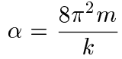**Рабочие формулы и исходные данные**.
2. 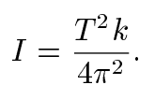



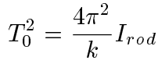 (3) (4)

(2)

1. **Измерительные приборы**.

|  |  |  |  |  |
| --- | --- | --- | --- | --- |
| ***№ п****/****п*** | ***Наименование*** | ***Тип прибора*** | ***Используемый*** | ***Погрешность*** |
| ***диапазон*** | ***прибора*** |
|  |  |  |
|  |  |  |  |  |
| *1* | Динамометр | Динамометр | 3 | 0,05 н |
|  |  |  |  |  |
| *2* | Секундомер | Секундомер | 30 мин | 0.2 с |
|  |  |  |  |  |

1. **Схема установки** (***перечень схем****,* ***которые составляют Приложение*** *1*).

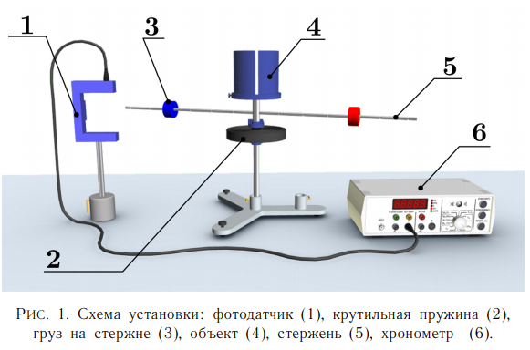

1. **Результаты прямых измерений и их обработки** (***таблицы****,* ***примеры расчетов***).

|  |  |  |  |  |  |
| --- | --- | --- | --- | --- | --- |
| Плечо r, см | 10 | 15 | 20 | 25 | 30 |
| Сила F, H | 0,88 | 0,59 | 0,45 | 0,36 | 0,3 |
| Модуль кручения k, Н*м/рад | 0,028 | 0,028 | 0,028 | 0,028 | 0,028 |
| (k)±Δk = 0,028 ± 0,03 | | | | | |

Таблица 1 Определение модуля кручения пружины

|  |  |  |  |  |  |  |
| --- | --- | --- | --- | --- | --- | --- |
| а, см | T1, c | T2, c | T3, c | (T), c | a2 m2 | T2 , c2 |
| 5 | 2,83 | 2,84 | 2,80 | 2,82 | 0,0025 | 7,97 |
| 10 | 3,68 | 3,64 | 3,63 | 3,65 | 0,01 | 13,32 |
| 15 | 4,79 | 4,72 | 4,77 | 4,76 | 0,0225 | 22,66 |
| 20 | 5,91 | 5,90 | 5,91 | 5,90 | 0,04 | 34,89 |
| 25 | 7,16 | 7,18 | 7,16 | 7,16 | 0,0625 | 51,36 |
| 30 | 8,44 | 8,52 | 8,43 | 8,46 | 0,09 | 71,63 |

Таблица 2 Определение момента инерции штанги

|  |  |  |  |  |  |  |
| --- | --- | --- | --- | --- | --- | --- |
| а, см | T1, c | T2, c | T3, c | (T), c | a2  m2 | T2 , c2 |
| 14 | 5,66 | 5,64 | 5,68 | 5,66 | 0,196 | 32 |
| 10 | 4,93 | 4,85 | 4,84 | 4,87 | 0,01 | 23,7 |
| 6 | 4,30 | 4,29 | 4,25 | 4,28 | 0,0036 | 18,3 |
| 2 | 3,94 | 3,94 | 3,92 | 4,93 | 0,0004 | 15,4 |

Таблица 3 Теорема Гюйгенса-Штейнера для диска №1

|  |  |  |  |  |  |
| --- | --- | --- | --- | --- | --- |
| Объект | T1 , c | T2 , c | T3 , c | (T) , c | I, кг*м2 |
| Сплошной диск | 3,09 | 3,11 | 3,14 | 3,11 | 0,0029 |
| Полый цилиндр | 2,64 | 2,61 | 2,61 | 2,63 | 0,0008 |
| Сплошной цилиндр | 2,77 | 2,77 | 2,78 | 2,77 | 0,014 |
| Шар | 3,10 | 3,13 | 3,09 | 3,1 | 0,0028 |

Таблица 4 Моменты инерции других тел

1. **Результаты косвенных измерений и их обработки** (***таблицы****,* ***примеры расчетов***).

1. Используя данные Таблицы 1, рассчитайте среднее значение модуля кручения 𝑘 и его погрешность.

kcр=(0,028+0,028+0,028+0,028+0,028)/5=0,028

Δk=

2. Постройте график зависимости квадрата периода колебаний системы 𝑇2 от квадрата расстояния 𝑎2 по данным Таблицы 2. Убедитесь, что данная зависимость имеет линейный вид.

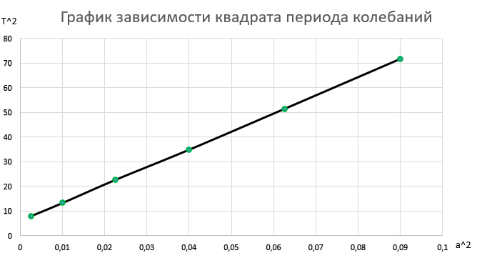

3. Используя метод наименьших квадратов найдите параметры полученного графика: его угловой коэффициент k, и вертикальное смещение относительно начала координат b. Примем расстояние между грузом и осью вращения = r

$$r^{2}=b*T^{2}+a$$

Среднее значение r^2 = (0,0025+0,01+0,0225+0,04+0,0625+0,09)/6=0.038

Среднее значение T^2 = (7,97+13,32+22,66+34,89+51,36+71,63)/6=33,638

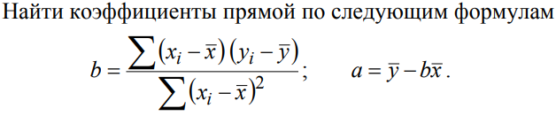

4. Используя значение модуля кручения 𝑘 из п.1, c помощью формул (1) и (2) найдите массу 𝑚 каждого из грузов (сравните ее со значением заданным во вкладке «ИНФО» виртуальной модели) и собственный момент инерции штанги 𝐼𝑟𝑜𝑑 и оцените погрешность его значения.

По формуле (1) $730=\frac{8π^{2}*m}{0,028}=>m=259г$

По формуле (2) $5.9=\frac{4π^{2}}{0,028}*Iрод=>Iрод=0,004$ кг·м²

Реальная масса груза = 260 г -> погрешность составляет около 0,4%

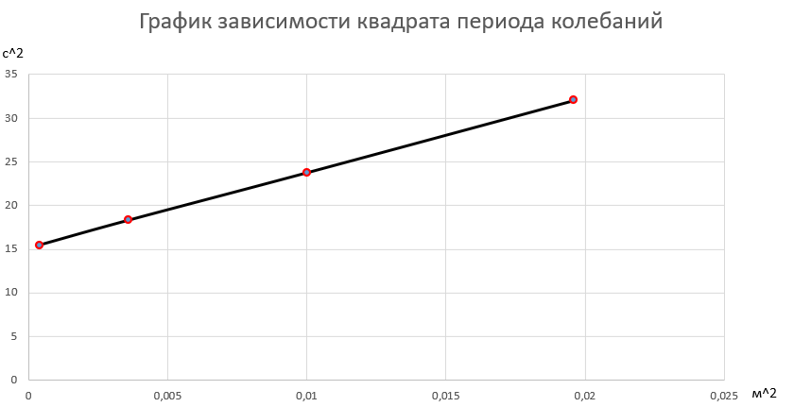5. По данным Таблицы 3 для диска №1 проведите аналогичные построения и вычисления. Найдите массу и собственный центральный момент инерции диска, учитывая для этого случая соотношение (3).

Среднее значение а^2 = (0,196+0,01+0,0036+0,0004)/4=0.05

Среднее значение T^2 = (32+23,7+18,3+15,4)/4=22,35



$$b=\frac{{(\left(22,4-32\right)}^{}*{\left(0,0084-0,0196\right)}^{})+…}{{(0,0084-0,0196)}^{2}+…+{(0,0084-0,0004)}^{2}}=860$$

$$a=22,4-860*0,0084=15,2$$

По формуле (1) $860=\frac{8π^{2}*m}{0,028}=>m=304г$ По формуле (3,4) $I=\frac{0,028*22,4}{4π^{2}}=0,016$ кг·м²

кг·м²

6. Для всех остальных тел (шар, диск №2, полый и сплошной цилиндры) по данным Таблицы (4) найдите центральные моменты инерции с помощью соотношений (4) и (3). Используйте в расчетах уже известные значения момента инерции штанги и модуля кручения пружины.

По формулам (3) и (4):

I(сплошного диска)= $\frac{{3,11}^{2}*0,028}{4π^{2}}$ =0,0069(кг*м2) -> I0 =0,0069-0,004=0,0029 кг·м²

I(полого цилиндра)= $\frac{{2,63}^{2}*0,028}{4π^{2}}$ =0,0048(кг*м2) -> I0 =0,0048-0,004=0,0008 кг·м²

I(сплошного цилиндра)= $\frac{{2,77}^{2}*0,028}{4π^{2}}$ =0,0054(кг*м2) -> I0 =0,0054-0,004=0,0014 кг·м²

I(шара)==0,0068(кг*м2) -> I0 =0,0068-0,004=0,0028 кг·м²

7. С помощью формул Приложения 5 найдите расчетные моменты инерции всех тел и сравните их с экспериментальными.

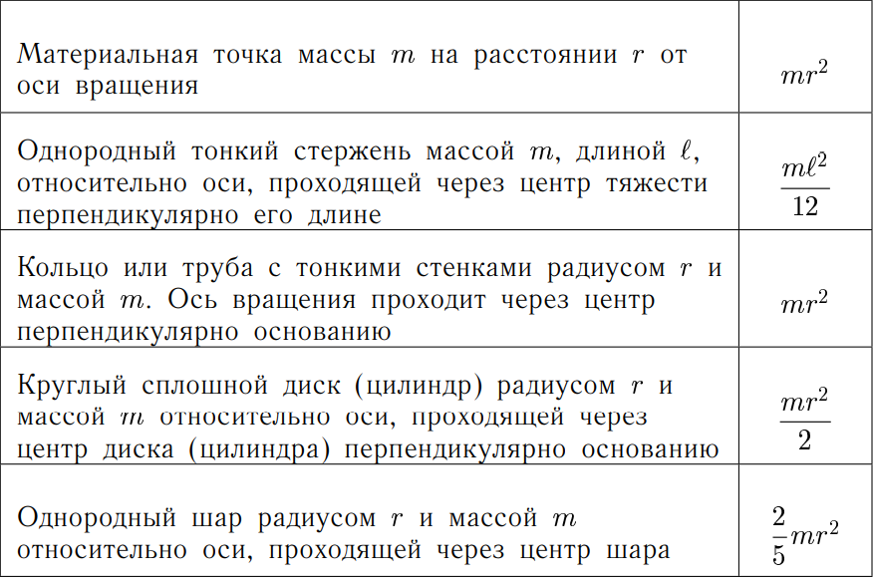

I(сплошного диска)=0.0026 кг·м² -> погрешность около 10%

I(полого цилиндра)=0,0008 кг·м² -> погрешность около 0%

I(сплошного цилиндра)=0,0015 кг·м² -> погрешность около 6%

I(шара)= $\frac{2}{5}*1,19*{0,073}^{2}=0,0026$ кг·м² -> погрешность около 7%

**Результаты**

|  |  |
| --- | --- |
| **I0диска№1=0,012 (кг·м²)** | **I0сплошного цилиндра=0,0015 (кг·м²)** |
| **I0шара=0,0026 (кг·м²)** | **m груза = 259г** |
| **I0диска№2=0,0026 (кг·м²)** | **m диска №1 = 304г** |
| **I0полого цилиндра=0,0008 (кг·м²)** | **I rod = 0,004 (кг·м²)** |

1. **Дополнительные задания**.
2. **Выполнение дополнительных заданий**.
3. **Замечания преподавателя** (***исправления****,* ***вызванные замечаниями* *преподавателя****,* ***также помещают в этот пункт***).

***Примечание:*** 1. ***Пункты*** *1-13* ***Протокола****-****отчета*** ***обязательны для заполнения****.*

1. ***Необходимые исправления выполняют непосредственно в протоколе****-****отчете****.*
2. ***Для построения графиков используют только миллиметровую бумагу****.*
3. ***Приложения*** *1* ***и*** *2* ***вкладывают в бланк протокола****-****отчета****.*